1) zalogować się do Wirtualnego dziekanatu (adres: https://ehms.sggw.edu.pl)
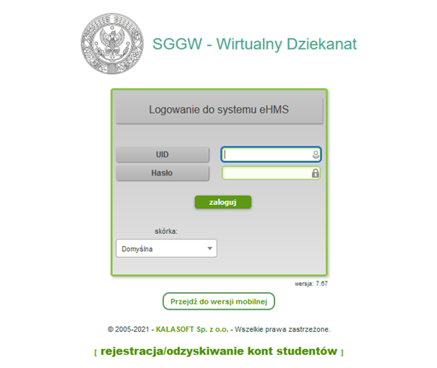
2) wybrać zakładkę „mój plan”
3) wybór oferty:
- z menu wybierz „oferty dydaktyczne”
- w oknie „wybór oferty” wybierz rok akademicki i semestr następnie kliknij przycisk [Wybierz]
- w części „Przejdź do:” kliknij napis „Oferta planu podstawowego”

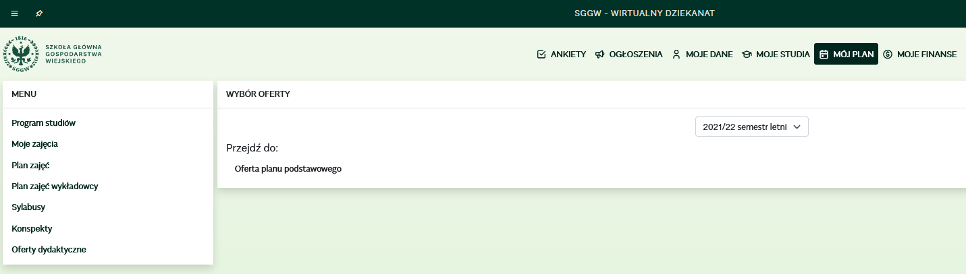
4) w oknie „oferta planu podstawowego” pod napisem „wybrane przedmioty” widoczny jest przedmiot seminarium.
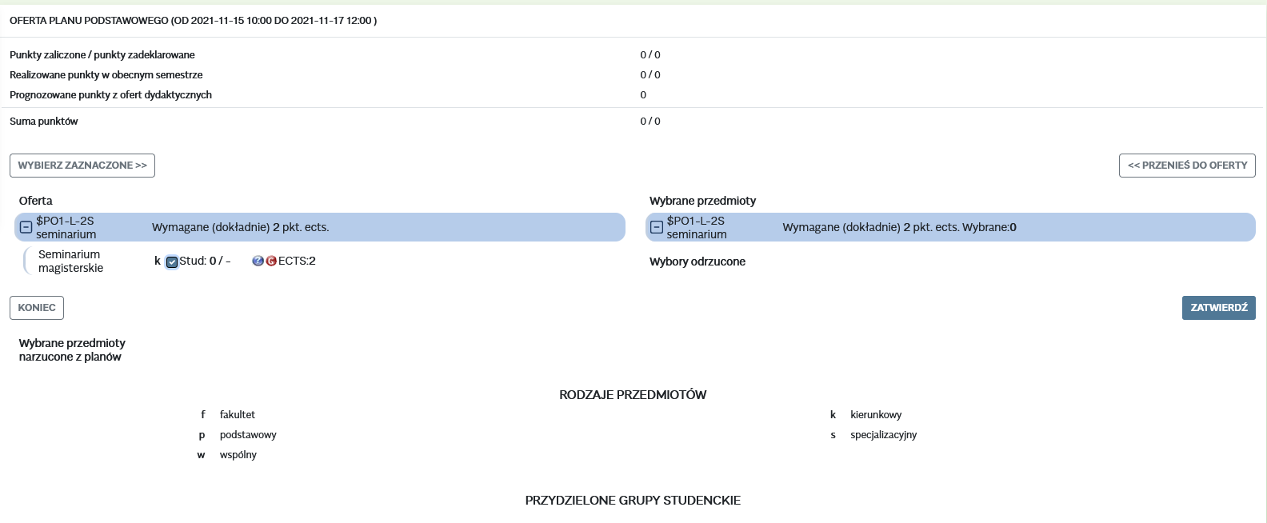
Należy zaznaczyć przedmiot seminarium i kliknąć przycisk [WYBIERZ ZAZNACZONE]. Przedmiot zostanie przeniesiony do grupy „Wybrane przedmioty”.

5) „Wybrane przedmioty” przy przedmiocie kliknąć ikonkę „G” w kolorze czerwonym
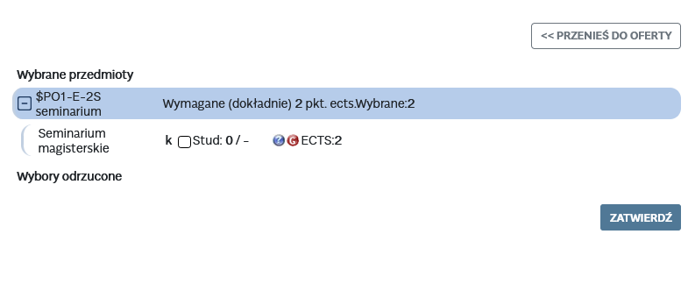

6) w wyświetlonym oknie „Grupy zajęciowe: Seminarium ” :
z rozwijalnej listy wybrać prowadzącego seminarium - tego samego dla ćwiczeń i oceny końcowej i kliknąć przycisk [Zapisz] – po zapisaniu ikonka „G” zmieni kolor na zielony
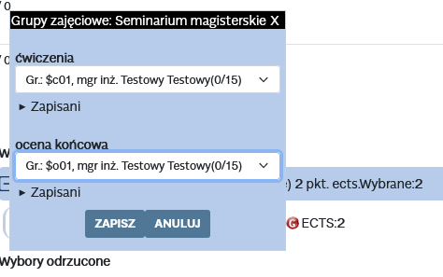
7) kliknąć przyciski [Zatwierdź]

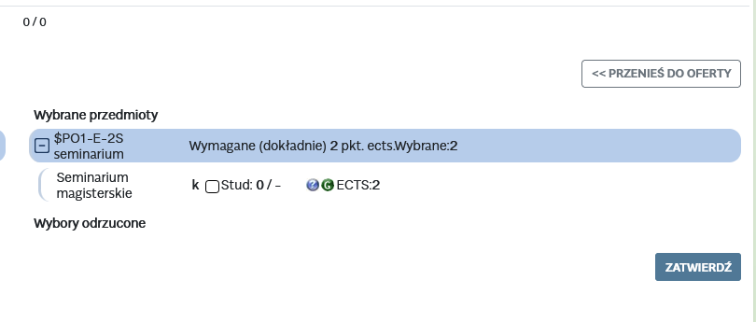
wyświetli się komunikat: „Zapisano zmiany” potwierdzający dokonanie wyboru prowadzącego seminarium
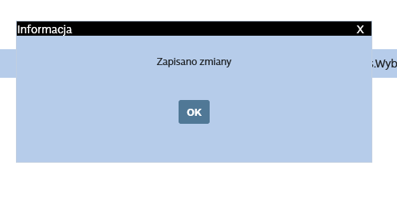
Wychodzimy z funkcji wyboru klikając przycisk [KONIEC].

